甲骨拼合第五五~五七則
首都師范大學文學院 莫伯峰

第一則
A:合29040（寧1.420、歷拓3555）
B:合41363（南輔79）
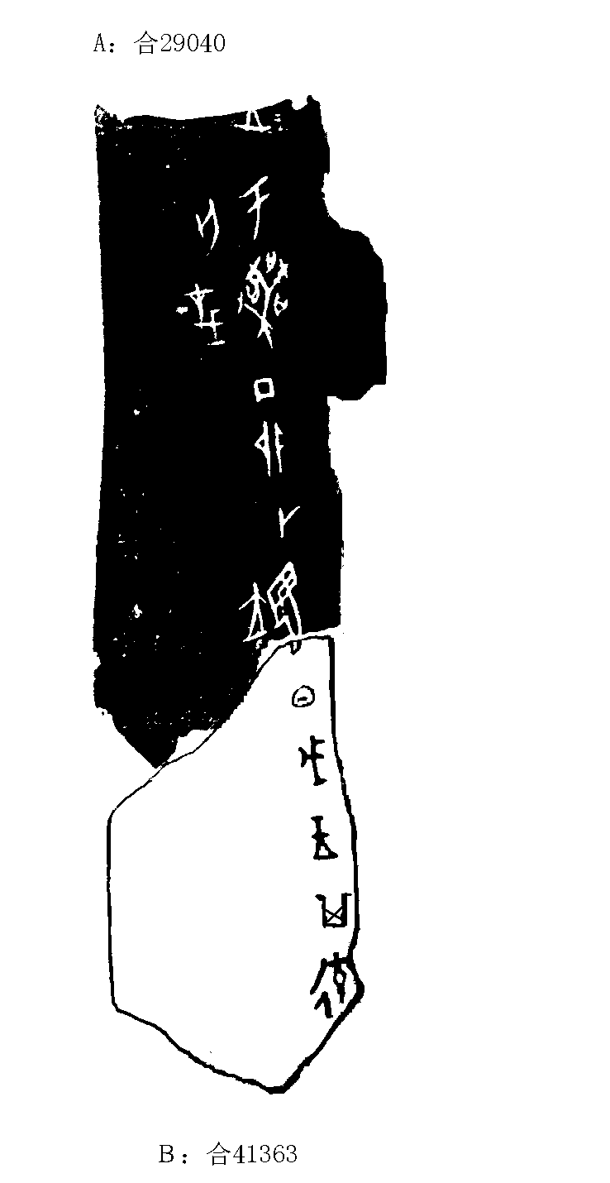
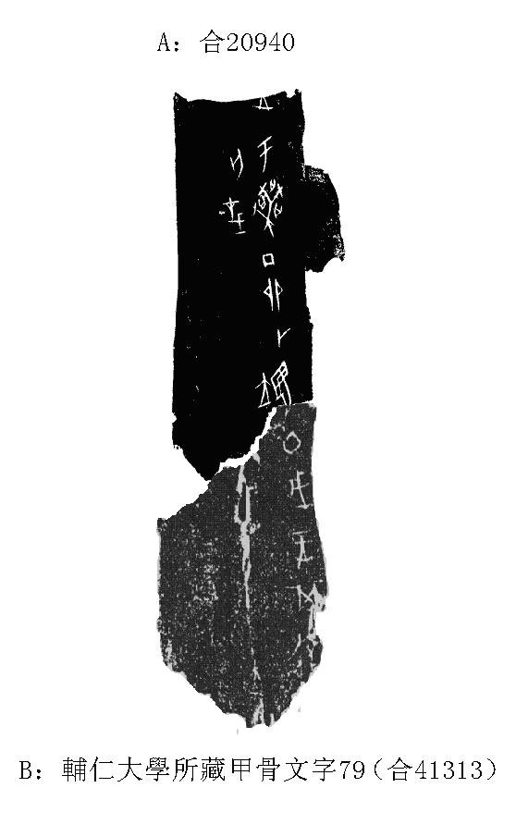
釋文及說明：
（1）丁卯卜翌日戊王其
（2）于喪亡災。
（3）[于]盂[亡災]。
A、B兩版斷邊相拼較為密合，辭例通暢，且有殘字“翌”可以拼對。同時，“丁卯”的翌日為“戊”也是合理的。故筆者認為二者可以拼合。

第二則
A:合28996（誠317、善6805）
B:合41383（日匯319）
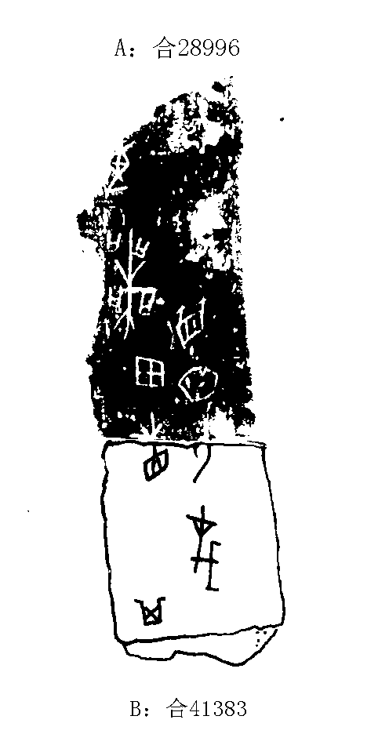
釋文及說明：
（1）其
（2）惠喪田省，湄日亡災。
A、B兩版斷邊相拼密合，辭例通暢，且有殘字“省、亡”可以拼對，故筆者認為二者可以拼合。

第三則
A:合28963（合29021、哲6、京4423）
B:英藏2314（合41373、庫135）
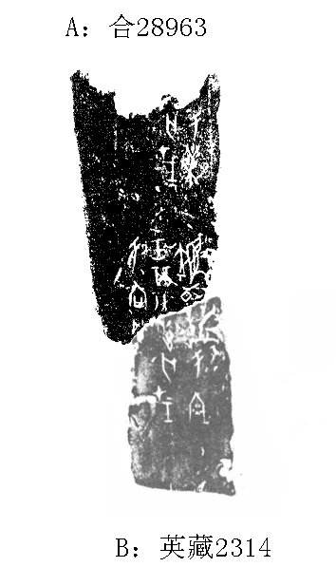
釋文及說明：
（1）于宮亡災。
（2）翌日辛王其于向亡[災]。
（3）于喪亡災。
A、B兩版皆為無名類字體，斷邊相拼密合辭例通暢，且有殘字“毖”、“亡 ”可以拼對，故筆者認為二者可以拼合。英藏2314左側邊緣殘缺， “災”字不顯，但仔細觀察仍可見殘劃。
（本文得到黃天樹師悉心指導，謹致謝忱！）

裘錫圭：《釋“柲”》，《古研》，第三輯，第7~31頁，中華書局，1980年11月；後收入《古文字論集》，第17~34頁，中華書局，1992年8月。
裘錫圭：《釋“柲”》，《古研》，第三輯，第7~31頁，中華書局，1980年11月；後收入《古文字論集》，第17~34頁，中華書局，1992年8月。

